1.安装docker
yum remove -y docker \
docker-client \
docker-client-latest \
docker-common \
docker-latest \
docker-latest-logrotate \
docker-logrotate \
docker-selinux \
docker-engine-selinux \
docker-engine
yum install -y yum-utils device-mapper-persistent-data lvm2
yum-config-manager --add-repo https://download.docker.com/linux/centos/docker-ce.repo
yum install -y docker-ce
systemctl enable docker
usermod -aG docker root
systemctl start docker

2.拉取镜像
sudo docker pull registry.cn-hangzhou.aliyuncs.com/qiyeim/rtcserver:latest

3. 运行
sudo docker run -itd --restart=always -e "ACCEPT_EULA=Y" -e "SA_PASSWORD=Qiyeim.com" \
-p 1433:1433 -p 97:97 -p 98:98 -p 99:99 -p 5994:5994 -p 5995:5995 -p 5996:5996 -p 5997:5997 -p 5998:5998 \
-p 6001:6001 -p 6002:6002 -p 6003:6003 -p 6004:6004 -p 6005:6005 -p 6006:6006 -p 6007:6007 -p 6008:6008 --name rtcserver \
-d registry.cn-hangzhou.aliyuncs.com/qiyeim/rtcserver:latest
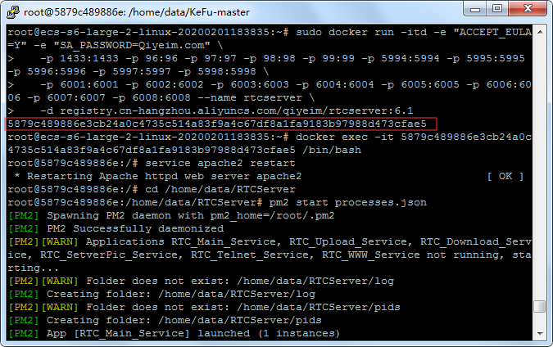
会返回容器ID，然后进入docker
sudo docker exec -u 0 -it 容器ID /bin/bash
在docker终端输入
sudo service apache2 restart
打开http://服务器ip:98,配置数据库(直接点击下一步,不用修改数据库名称和密码)。
cd /home/ubuntu/RTCServer
sudo pm2 start processes.json
/etc/init.d/redis-server start
cd /home/ubuntu/KeFu-master
sudo pm2 start bin/www --name kefu
4.设置服务器
4.1开机自动运行docker脚本
chmod +x /etc/rc.d/rc.local
vi /etc/rc.d/rc.local
在最后面添加如下脚本
sudo sleep 20
sudo docker start 容器ID
sudo sleep 20
sudo docker exec 容器ID /bin/sh /ubuntu/data/run.sh
如果以上操作无效，将脚本保存为autostart.sh,参照方法二https://www.cnblogs.com/longchengruoxi/p/11451062.html
4.2设置服务器每天自动重启
sudo su
vi /etc/crontab
添加
00 02 * * * root reboot
保存后，执行以下
systemctl restart crond.service

